**Indicação Nº 1369/2022**

CÂMARA MUNICIPAL DE ITAPEVI

**ENCAMINHA-SE**

12/04/2022

_______________________

**PRESIDENTE**

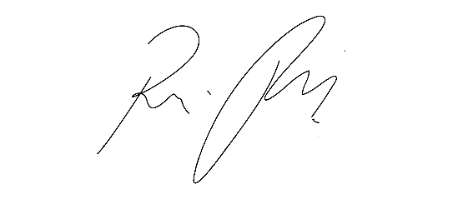

**Súmula –** Indico ao Poder Executivo Municipal, na pessoa do Excelentíssimo Senhor Igor Soares Ebert, Prefeito do Município de Itapevi, a necessidade de instalar câmeras de vídeo corporais para registro de ocorrências da Guarda Municipal.

**INDICO** à Mesa, na forma regimental vigente, que seja oficiado ao Poder Executivo Municipal, na pessoa do Excelentíssimo Senhor Igor Soares Ebert, Prefeito Municipal, a necessidade de instalar câmeras de vídeo corporais para registro de ocorrências da Guarda Municipal.

**Justificativa**

Senhor Presidente; -

Senhores Vereadores; -

Senhoras Vereadoras; -

O uso de câmeras portáteis acopladas aos uniformes fortalece a produção de provas e, ao mesmo tempo, protege os cidadãos e os policiais, dando mais transparência ao trabalho da GCM. Estando acoplados aos uniformes, grava-se automaticamente todas as atividades da guarda, transmitindo imagens em tempo real para centrais específicas da prefeitura e garantindo acompanhamento instantâneo das ações em diferentes regiões.

Por fim, conto com o apoio dos nobres pares para aprovação da presente propositura e aproveito para renovar meus protestos de elevada estima e consideração.

Sala das Sessões Bemvindo Moreira Nery, 07 de abril de 2022.



Rafael Alan de Moraes Romeiro

Professor Rafael

Presidente

PODEMOS